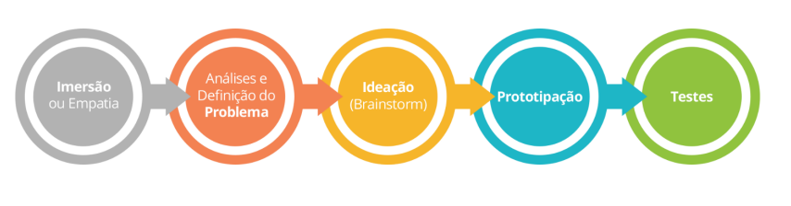

**Tema: Transporte público**

1. **EMPATIA**
   * Buscar soluções de aprimoramento do transporte público;
   * Pesquisa colaborativa com os usuários de transporte público, para entender os problemas enfrentados no dia a dia;
   * Facilitar a busca do transporte público a população;
   * Tornar mais acessível as informações sobre o transporte público e locomoções pelas cidades;
   * Facilitar a compra das passagens/tickets e as recargas de cartões de transporte;
   * Possibilidade de oferecer descontos na compra das passagens/tickets e nas recargas de cartões de transporte;
2. **ANÁLISE E DEFINIÇÃO DO PROBLEMA**
   * Alto índice de lotação no transporte público;
   * Falta de informação quanto aos horários das conduções;
   * Falta de atualização em tempo real quanto as linhas de transporte público (atrasos);
   * Dificuldade na localização dos pontos/estações de parada;
3. **IDEAÇÃO (BRAINSTORM)**
   * Levar informação para os usuários de transporte público em tempo real;
   * Levar autonomia para as pessoas poderem se locomover e se localizar sem dependência de terceiros;
   * Feedback de compartilhamento de experiências em tempo real da linha (empresa), do ponto de parada, conforto, lotação, etc.;
   * Praticidade para comprar as passagens pelo aplicativo, com descontos;

**Desejabilidade**

O app mostra informações em tempo real de trânsito, trajeto mais rápido, tipo de transporte, pontos de parada, acompanhamento do veículo e data que o mesmo irá chegar ao ponto de parada, etc... Além de toda a informação do transporte, mostra pontos públicos de necessidades dos usuários, como banco mais próximo, supermercado, farmácias, etc. Tudo isso traz agilidade, confiança e comodismo aos usuários do app;

**Viabilidade técnica**

Projeto com uma interface amigável e intuitiva;

Projeto será desenvolvido em linguagem de fácil manutenção;

Compatibilidade com sistemas ANDROID e iOS;

Inicialmente será lançado em metrópoles brasileiras, onde a população mais necessita e a dificuldade é maior;

Projeto tem a proposta de vendas de ticket/passagens pelo aplicativo, sendo validada via QRCODE;

**Viabilidade financeira**

**Custos:** O projeto terá um custo médio/alto devido a sua constante atualização em tempo real. Ele necessitará de um investimento bruto em infraestrutura e mão de obra para manutenção constante.

O projeto conta com localização via satélite, informações compartilhadas dos usuários, informações de acontecimentos (acidentes, desvios, etc.) nas rotas, e acompanhamento dos veículos de transporte e demais dados a serem futuramente implementados. Tudo isso em tempo real.

**Retorno do capital:** Será apresentado uma proposta do App para as principais empresas de transporte das cidades onde será implementado a venda de seus tickets/passagens no aplicativo, repassando para o App 5% do valor das passagens vendidas;

Também será apresentada proposta de anúncios/propagandas a Empresas, visando aumentar a receita do aplicativo;